**МУНИЦИПАЛЬНОЕ БЮДЖЕТНОЕ ДОШКОЛЬНОЕ ОБРАЗОВАТЕЛЬНОЕ УЧРЕЖДЕНИЕ ЦЕНТР РАЗВИТИЯ РЕБЕНКА - ДЕТСКИЙ САД № 20 «КОЛОСОК» ГОРОДСКОГО ОКРУГА МЫТИЩИ МОСКОВСКОЙ ОБЛАСТИ**



**Консультация для родителей**

**Тема: «Дома играем – математику изучаем»**

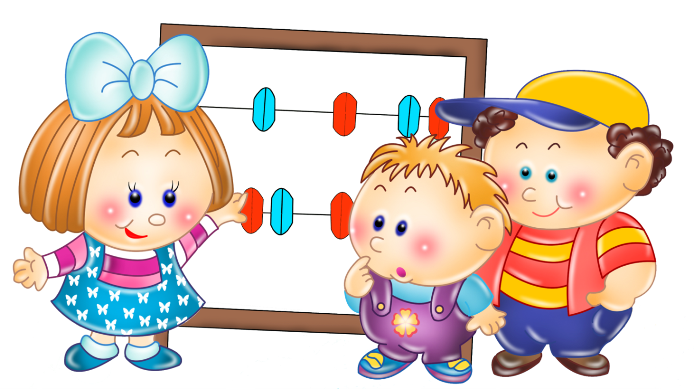

**Подготовила:**

**воспитатель Кострикова Т.К.**

**с. Марфино**

**2020г.**

«Учиться можно только весело»

Французский романист Анатоль Франс.

Процесс формирования элементарных математических представлений в ДОУ осуществляется под руководством педагога в результате систематически проводимой работы на занятиях и вне занятий, направленной на ознакомление детей с величиной, формой, с количественными, пространственными и временными отношениями с помощью разнообразных средств. Но необходимо помнить, что математическое развитие детей так же осуществляется в повседневной жизни и здесь важна роль родителей в приобретения ребенком этих знаний.

Для того, что бы сформировать познавательные интерес у ребёнка необходимо выбрать наиболее эффективные средства. В дошкольном возрасте ребёнок всё познаёт через игру, это ведущий вид деятельности, в котором ребёнок получает новые знания. В процессе игры дети усваивают сложные математические понятия. Но это не только тренировка, это также и прекрасно проведенное время вместе с собственным ребенком. Однако в стремлении к знаниям важно не переусердствовать. Самое главное - это привить малышу интерес к познанию. Для этого занятия должны проходить в увлекательной игровой форме

Эта консультация об играх, и о том, как сними играть, но эти игры необычные их нельзя купить в магазине, а их надо сделать самим.

Для занятий дома родители должны иметь: мелкие игрушки, предметы; карточки – картинки; силуэты птичек, фруктов, животных; геометрические фигуры разные по цвету и величине и т.д. Этот материал должен храниться отдельно от игрушек, которыми ребенок играет ежедневно и для каждого занятия отбирается в строгом соответствии с целью игры.

Уважаемые родители, ниже предлагаем Вашему вниманию простые и увлекательные игры, направление на развитие математических способностей. В игры Вы сможете поиграть с Вашим ребёнком дома.

**Игры для закрепления количества и счета.**

**«Посчитай яблоки».**

Схематично изобразите несколько тарелок, в каждой из которых - разное количество конфет или яблок. Попросите ребёнка обозначить цифрами количество яблок в тарелках. В какой тарелке больше яблок? Почему? Значит, цифра ,обозначающая количество яблок в этой тарелке, больше остальных чисел. Таким образом, сравнивая количество яблок в каждой тарелке, рассмотрите каждую цифру.

**«Что изменилось?»**

Предложить ребёнку пересчитать игрушки, а затем отвернуться. Взрослый меняет местами предметы или игрушки, ребёнок должен объяснить, что изменилось.

«Волшебная радуга» – картинка с изображением радуги для закрепления порядкового счёта (первая полоска красного цвета, вторая… и т.д.)

**«Весёлый счёт».**

Игру можно проводить на улице, по дороге в детский сад или из детского сада. Ребенку предлагается посчитать объекты, встречающиеся на пути: деревья, машины, цветы и т. д. Необходимо только именовать каждое число при пересчете предметов: например, одно дерево, два дерева, три дерева и т. д., и следить за четким проговариванием падежных окончаний числительных и существительных.

**Игры и упражнения для закрепления понятия формы**

**«Найти предмет указанной формы».**

Ребенку предлагают назвать модели геометрических фигур, а затем найти картинки с изображением предметов, по форме похожие на круг (квадрат, овал, треугольник, прямоугольник, ромб).

**«Из каких фигур состоит машина?»**

Дети должны определить по рисунку, какие геометрические фигуры включены в конструкцию машины, сколько в ней квадратов, кругов и т. д.

**«Коврик».**

Ребенку предлагают рассмотреть коврик из геометрических фигур и набор составных частей этого коврика. Среди элементов этого набора следует найти ту часть, которой нет в коврике.

**«Найди предмет такой же формы».**

Дети выделяют форму в конкретных предметах окружающей обстановки, пользуясь геометрическими образцами. На одном столе геометрические фигуры, на другом — предметы. Например, круг и предметы круглой формы (мяч, тарелка, пуговица и т. д.), овал и предметы овальной формы (яйцо, огурец, желудь и т. д.).

**«Какая фигура лишняя?».**

Ребенку предлагают различные наборы из четырех геометрических фигур. Например: три четырехугольника и один треугольник, три овала и один круг и др. Требуется определить лишнюю фигуру, объяснить принцип исключения и принцип группировки.

Варианты:

- группировать по форме реальные предметы по 2-3 образцам, объяснять принцип группировки.

**Игры и упражнения на закрепление понятия величины.**

**«Сравни предметы по высоте».**

Назвать предметы, определить их количество, выделить высокий, низкий; сравнить — что выше, что ниже.

**«Палочки в ряд».**

Выложить одновременно два ряда по 10 палочек разной длины: один по убывающей величине, другой по возрастающей.

Варианты:

детям предлагают разложить в порядке возрастания или убывания величины ромбы разного цвета и формы.

**«Самая длинная, самая короткая».**

Разложить разноцветные ленты разной длины от самой короткой до самой длинной. Назвать ленты по длине: какая самая длинная, какая самая короткая, длиннее, короче, ориентируясь на цвет.

Варианты:

- сравнить ленты по нескольким признакам (длина и ширина, ширина и цвет и др.). Например: «зеленая лента самая длинная и узкая, а красная лента короткая и широкая».

**«Нарисуйте желтую дорожку длиннее серой».**

**«Найди предмет длиннее (короче, шире, уже)».**

**Скажи наоборот»** ( ручеек узкий, а река широкая. Ветка тонкая ,а дерево толстое и т.д.)

**«Разложи по размеру»**.

Ребенок раскладывает по размеру натуральные предметы: чашки, ведерки и др.; предметы, вырезанные из картона: грибочки, морковки и др.

Варианты:

- дается контурное изображение предметов и предлагается определить, что в чем может уместиться: ведро, чашка, машина; чайник, клещи, чемодан и др.

**Игры и упражнения на развитие ориентировки в пространстве.**

**«Какая рука?»**

На картинке нужно определить, в какой руке девочка держит флажок, в какой руке мальчик держит шар, на какой ноге стоит девочка и т. д.

**«Покажи правильно».**

Взрослый на кукле показывает разные части тела в быстром темпе. Дети должны показать эту же часть на себе (левая нога, правая рука, левая щека и т. д.).

**«Твой путь в детский сад».**

Ребенку предлагают рассказать, как он идет в детский сад (в магазин, в парк и т. д.). В процессе рассказа уточняйте у ребенка, что находится справа от дороги, слева, впереди, сзади и др.

**«Выполни задание».**

Ребенку предлагают различные задания на ориентировку в пространстве комнаты и на улице.

Варианты:

определить местоположение отдельных предметов мебели;

определить местоположение других детей относительно себя;

определить местоположение других детей относительно себя при повороте на 180 градусов;

определить местоположение предметов относительно друг друга.

расположить предметы в пространстве по инструкции педагога (по образцу, макету, рисунку).

**«Назови самые высокие и самые низкие предметы в комнате».** Ребёнок называет предметы, объясняя, где они находятся, а затем сравнивают некоторые из них с помощью условной мерки (или метра).

**Игры и упражнения на закрепление понятия «времени».**

**«Когда это бывает?»**

Спросите у ребенка, знает ли он, когда собирают овощи, фрукты, когда бывает много желтых листьев и т.д. ответы ребенка показывают, в какой мере он соотносит те или иные явления и труд человека с временем года. Затем договоритесь с ребенком о том, какое время года будете описывать. Перебрасывая мяч друг другу, они называют признаки данного времени года. Выигрывает тот, кто назовет больше признаков.

**«Домики времён года».**

Материал: 4 домика разного цвета (красный-лето, желтый - осень, синий – зима, зелёный – весна), картинки: 4 девочки в разноцветных платьях (времена года), картинки с изображением природы (по месяцам), предметные картинки.

Покажите ребёнку домики и расскажите, что в каждом из них живет определенное время года. Определите в каком домике, какое время года живёт. Вместе с ребёнком назовите месяцы каждого времени года по порядку, подберите соответствующие картинки и вставьте их в окошечки. Покажите ребенку различные изображения предметов и определите, в какое время года используются эти предметы и почему.

**«Лови, бросай, дни недели называй».**

По очереди подбрасывая мяч, последовательно называть дни недели. Взрослый может начать с любого дня: «Я начну, ты продолжай, дни недели называй! Среда…».

Рекомендуем сделать с малышом паровозик, каждый вагон подпишите по дням недели. Смастерите вагоны разных цветов (можно взять цвета радуги по порядку, тогда малыш выучит еще и их), подпишите номера вагонов, это поможет выучить еще и цифры от 1 до 7.

Каждый день недели разного цвета (цвета радуги).

Понедельник – первый день, он начинает неделю.

Вторник – второй день.

Среда – этот день недели посреди недели, серединка.

Четверг – четвертый день.

Пятница – пятый день.

Суббота – кончилась работа, в этот день мама с папой отдыхают, не ходят на работу.

Воскресенье – самый последний день недели, седьмой.

**«Что мы делали».**

Взрослый говорит предложение – задание: «Покажите, что вы делали утром». Играющие изображают разные действия, но не называют их. Задача ведущего угадать, что изображает играющий. Такую же игру проводим со словами «вчера», «сегодня», «завтра».

